Obrazac A3

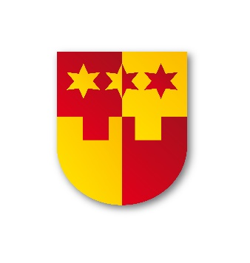
IZJAVA PRIJAVITELJA
O NEPOSTOJANJU I IZBJEGAVANJU DVOSTRUKOG FINANCIRANJA
uz prijavu na Javni poziv za financiranje javnih potreba u kulturi Krapinsko-zagorske županije za 2024. godinu
kojom se izjavljuje da
Prijavitelj: __________________________________________________________________
(naziv prijavitelja, OIB)
NAZIV programa/projekta:
___________________________________________________________________

Molimo podcrtati/zaokružiti odgovarajuće stanje:

- nije dobio

financijska sredstva za prijavljeni program/projekt iz javnih izvora na natječajima tijela državne uprave, Vladinih ureda i tijela, javnih institucija, jedinica lokalne i područne (regionalne) samouprave odnosno sredstva iz fondova EU-a i međunarodnih fondova u tekućoj kalendarskoj godini
ili
- da se natjecao

za financijska sredstva za prijavljeni program/projekt, ali postupak ocjenjivanja programa/projekta još je u tijeku.
__________________________________________________________________________
(naziv tijela i naziv natječaja gdje je prijavljen program/projekt)

ili
- da se natjecao

za financijska sredstva za prijavljeni program/projekt te su mu sredstva odobrena u djelomičnom iznosu.
__________________________________________________________________________
(naziv tijela i naziv natječaja u okviru kojeg su odobrena sredstva)

Pod kaznenom i materijalnom odgovornošću izjavljujem da su svi podaci navedeni u Izjavi istiniti, točni i potpuni.

Mjesto i
datum: _________________ MP _____________________
Ime i prezime te potpis osobe
ovlaštene za zastupanje
prijavitelja

